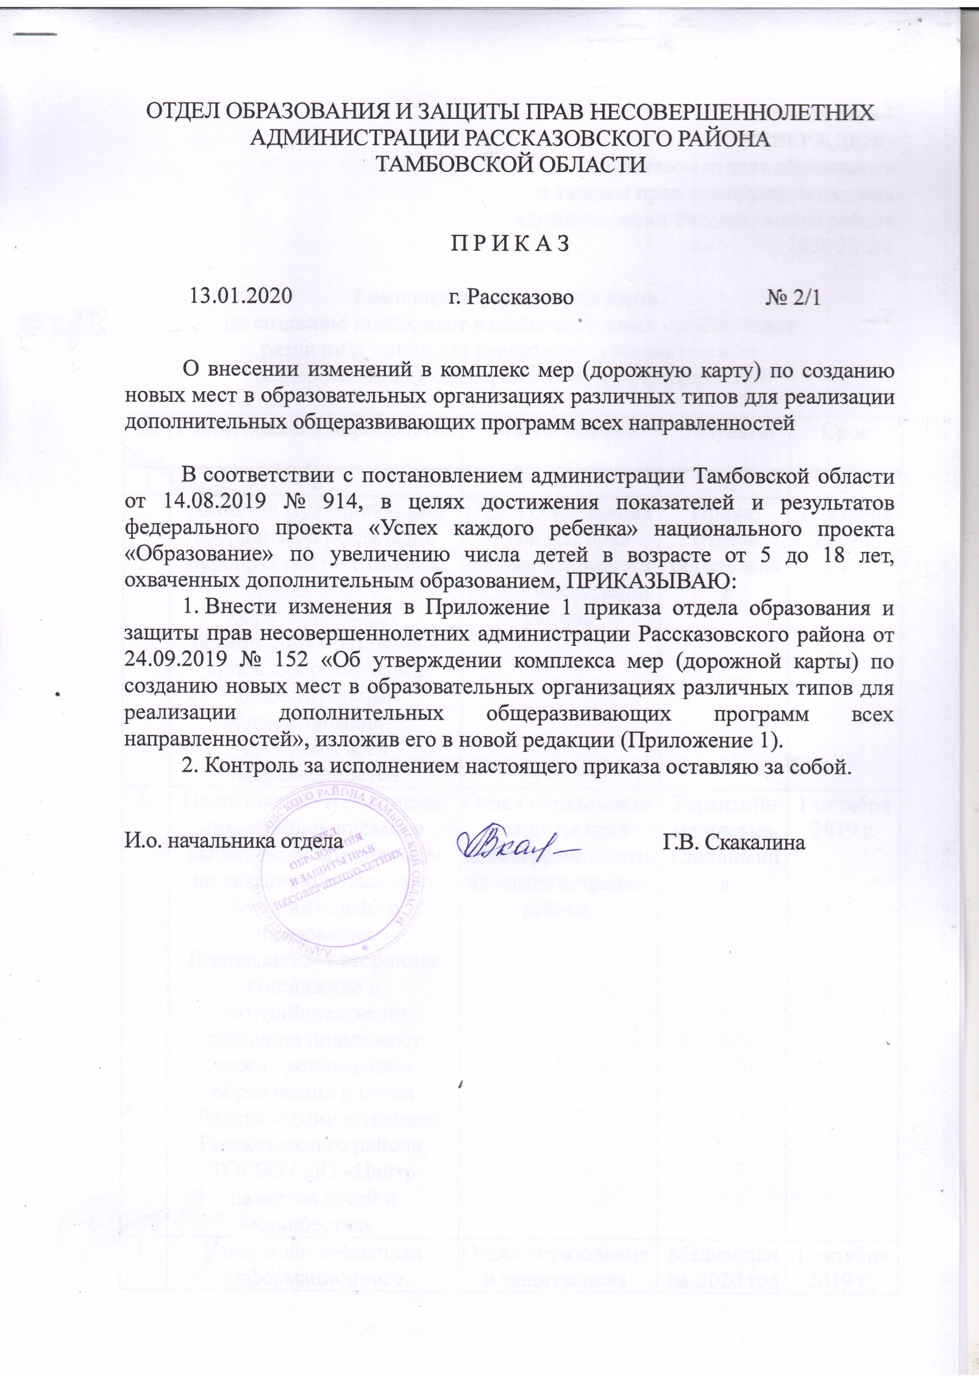

Приложение 1
УТВЕРЖДЕНО
приказом отдела образования
и защиты прав несовершеннолетних
администрации Рассказовского района
от 13. 01. 2020 № 2/1

Комплекс мер (дорожная карта)
по созданию новых мест в образовательных организациях
различных типов для реализации дополнительных
общеразвивающих программ всех направленностей

№ | Наименование мероприятия | Ответственный | Результат | Срок

1 | 2 | 3 | 4 | 5
1. | Назначен муниципальный координатор реализации мероприятий по созданию новых мест в образовательных организациях различных типов для реализации дополнительных общеразвивающих программ всех направленностей | Отдел образования и защиты прав несовершеннолетних администрации района | Приказ отдела образования | 1 октября 2019 г.
2. | Подготовлено и подписано гарантийное письмо о выполнении обязательств по созданию новых мест дополнительного образования.  Подписано 3-х стороннее соглашение о сотрудничестве по созданию новых мест между управлением образования и науки области, администрацией Рассказовского района, ТОГБОУ ДО «Центр развития детей и юношества» | Отдел образования и защиты прав несовершеннолетних администрации района | Гарантийные письма,  Соглашения | 1 октября 2019 г.
3. 5.2. | Утверждён медиаплан информационного сопровождения создания новых мест дополнительного образования детей | Отдел образования и защиты прав несовершеннолетних администрации района | Медиаплан на 2020 год | 1 октября  2019 г.,  далее ежегодно
4. 4. | Сформирован перечень средств обучения и воспитания для создания новых мест дополнительного образования детей | Отдел образования и защиты прав несовершеннолетних администрации района | Перечень средств обучения и воспитания | 11 октября  2019 г.
5. | Проведены совещания с руководителями учреждений, на базе которых создаются новые места | Отдел образования и защиты прав несовершеннолетних администрации района | Протоколы | 28 октября 2019 г.  20 января 2020 г.
6. | Разработаны и направлены в РМЦ для прохождения экспертизы дополнительные обучающие общеобразовательные программы | Отдел образования и защиты прав несовершеннолетних администрации района,  МБОУ Платоновская СОШ,  МБОУ Верхнеспасская СОШ,  МБУ ДО «ДДТ Рассказовского района»,  МБУ ДО «Спортивная школа Рассказовского района» | Программы | 1 декабря 2019 г.
7. | Разработано техническое задание на приобретение оборудования и средств обучения | Отдел образования и защиты прав несовершеннолетних администрации района,  МБОУ Платоновская СОШ,  МБОУ Верхнеспасская СОШ,  МБУ ДО «ДДТ Рассказовского района»,  МБУ ДО «Спортивная школа Рассказовского района» | Техническое задание | 10 февраля 2020 г.
8. | Запрошены коммерческие предложения, организовано включение в план-график, проведены торги | Отдел образования и защиты прав несовершеннолетних администрации района,  МБОУ Платоновская СОШ,  МБОУ Верхнеспасская СОШ,  МБУ ДО «ДДТ Рассказовского района»,  МБУ ДО «Спортивная школа Рассказовского района» | Контракты, договоры | 1 августа 2020 г.
9. | Проведены ремонтные работы помещений в образовательных организациях, на базе которых создаются новые места | МБОУ Платоновская СОШ,  МБОУ Верхнеспасская СОШ,  МБУ ДО «ДДТ Рассказовского района»,  МБУ ДО «Спортивная школа Рассказовского района» |  | 1 августа 2020 года
10. | Загружены программы дополнительного образования в Программный навигатор | Отдел образования и защиты прав несовершеннолетних администрации Рассказовского района,  МБОУ Платоновская СОШ,  МБОУ Верхнеспасская СОШ,  МБУ ДО «ДДТ Рассказовского района»,  МБУ ДО «Спортивная школа Рассказовского района» |  | 10 августа 2020 г.
11. | Закуплено, доставлено, установлено и налажено оборудование и средства обучения | Отдел образования и защиты прав несовершеннолетних администрации Рассказовского района,  МБОУ Платоновская СОШ,  МБОУ Верхнеспасская СОШ,  МБУ ДО «ДДТ Рассказовского района»,  МБУ ДО «Спортивная школа Рассказовского района» | Акты приёмки работ, товарные накладные, сертификаты соответствия, лицензии и другое | 25 августа  2020 г.
12. | Зачислены обучающиеся на программы дополнительного образования | МБОУ Платоновская СОШ,  МБОУ Верхнеспасская СОШ,  МБУ ДО «ДДТ Рассказовского района»,  МБУ ДО «Спортивная школа Рассказовского района» |  | 30 августа  2020 г.
13. | Организовано повышение квалификации (профмастерства) педагогических работников на создаваемые новые места | МКУ «ИМЦ Рассказовского района» | Свидетельство о повышении квалификации | В течение срока реализации мероприятий
14. | Завершен набор детей, обучающихся по образовательным программам на новых местах | Отдел образования и защиты прав несовершеннолетних администрации Рассказовского района,  МБОУ Платоновская СОШ,  МБОУ Верхнеспасская СОШ,  МБУ ДО «ДДТ Рассказовского района»,  МБУ ДО «Спортивная школа Рассказовского района» | Локальные акты организаций | 1 сентября  2020 г.

